В честь русского Юры Гагарина.
10.04.2011 в помещении Закарпатской областной универсальной научной библиотеки в гор. Ужгород состоялась встреча с участником космической программы СССР - участником встреч с космонавтами СССР, в том числе – с Ю.А.Гагариным и встреча поэтов Закарпатья, пишущих на русском языке - в честь 50-летия первого успешного полёта в космос русского офицера, лётчика, космонавта Юрия Алексеевича Гагарина, приуроченная к юбилейной дате, в честь первого русского слова за пределами планеты Земля, услышанного всеми землянами,. Встреча подготовлена и проведена Закарпатским областным обществом русской культуры «Русь». Персональные приглашения участвовать в ней получили поэты, члены ЗООРК «Русь» из Ужгорода и Ужгородского района, городов Виноградов, Мукачево, Иршавы и Иршавского р-на.
Началось встреча с «космической» песни «Трава у дома» Встречу открыл председатель ЗООРК «Русь» и Ужгородского общества русской культуры В.Н.Салтыков. Отметив роль в становлении русского языка А.Пушкина – в создании русского литературного языка на основе разговорного русского, роль М.Ломоносова (в этом году осенью ему исполняется 300 лет с дня рождения) - в науке и становлении русского языка в русской науке, указал на роль Ю.Гагарина – русского патриота, которого, как саратовец, считает своим земляком, которого с чувством гордости слушал и слышал каждый человек на Земле с гордостью за человеческую цивилизацию.
Далее управляла встречей её организатор и её ведущая – русский филолог родом из гор. Омск Хныкова Тамара Николаевна.
Встреча началась с короткого сообщения об основных датах жизни Юрия Алексеевича Гагарина ученицы 2 курса юридического лицея (ООШ №19) гор. Мукачево Джессики Салтыковой. Информационной изюминкой встречи стали воспоминания Василия Юрьевича Лобко – ужгородца, участника многих космических программ Советского Союза, бывшего начальника отдела одного из исследовательских институтов, занимающегося прикладными исследованиями Земли из космоса невоенного назначения. Он рассказал о личном участии в программах, о встречах с космонавтами, в частности с Гагариным, пересказал отзывы космонавтов о Юрии Алексеевиче. Коллекция его памятных «космических» сувениров – содержала пакет обезвоженной космической еды, редкие прижизненные, послеполётные художественные и биографические книги о космонавтах, портрет Гагарина. Этот рассказ мог вполне стать темой отдельной встречи – столь содержателен и оригинален был изложенный материал.
О своей встрече с Юрием Алексеевичем Гагариным в школьном возрасте рассказал Владимир Салтыков. Накануне встречи рассказчик собрал, а на встрече продемонстрировал фотографии личные и земляков мемориальных мест родного города Саратова и Саратовской области. Ему помогали собрать фотоматериалы и факты методисты Саратовской областной универсальной научной библиотеки, однокашники, родные, друзья, соседи по закарпатскому Ужгороду – семья военнослужащего в отставке. Часть фотографий, в силу ценности для семей владельцев, увидели лишь из его рук, другие - смогут увидеть лишь с интернет-страниц персонального сайта выступающего. Владимир Салтыков отметил, что каждый саратовец – житель саратовской области - считает Юрия Гагарина своим земляком. Владимир Салтыков напомнил, что на территории Ужгорода действовала в рамках космической программы станция наблюдения за искусственными спутниками, а в Мукачево, в истребительном авиаполку, служил лётчик Комаров, ставший космонавтом, позднее погибшем при выполнении космического полёта. Мукачеввцы до сих пор не забыли его прижизненную послеполётную встречу с сослуживцами и горожанами - на городском митинге и офицерском вечере с лётчиком-космонавтом Комаровым. В ж.д. больнице станции Мукачево помнят по сей день (об этом пересказывала при жизни тёща рассказчика) рассказы медсестры, которой целовал руку после танца космонавт Комаров.
А сосед – майор в отставке ВВС много лет спустя после своего последнего места службы – в гор. Энгельс Саратовской области рассказывал, что командир дивизии стратегической бомбардировочной авиации вынужден был многим делегациям-экскурсантам в часть дарить полевой телефонный аппарат, с которого «Гагарин докладывал Правительству о выполнении заданий полёта в космос», каждый раз отдавая со склада новый, бережно храня историческую реликвию.
Около часа продлилась «космическая» часть встречи.
Далее был парад поэтов Закарпатья, пишущих на русском языке. Так уж случилось, что выступившие поэты были только членами ЗООРК «Русь». Не все из заявивших об участии во встрече сумели быть на ней, но даже участие тех, кто прочитал свои стихотворения, кратко рассказал о своём отношении к русскому языку или Гагарину, исполнил песню на стихи членов ЗООРК «Русь», исполнил стихи отсутствующего русского поэта - растянуло творческую встречу на 3,5 часа.
Список выступивших поэтов даёт представление достаточно полное представление об «уровне» встречи:
Новиков Виктор Степанович – сибиряк, русский поэт из с,.Ильница Иршавского р-на, руководитель ячейки общества «Русь» Иршавского р-на, старший офицер Советской Армии в отставке, боевой участник двух военных миссий СССР за границей, одна из которых - Куба во времена Карибского кризиса;
Паранич Николай Кириллович – поэт, политик, историк из Иршавы;
Попович Екатерина Александровна – русская поэтесса, пенсионер, повар, кондитер из с.Луково Иршавского р-на;
Бородина Людмила Павловна – поэтесса из Ужгорода, филолог, доц. УжНУ, зам. председателя ЗООРК «Русь» (лит.псевдоним Мила Марышева);
Ришко Александр Николаевич – поэт из Ужгорода, участник литконкурсов;
Марианна-Салай-Пак – поэтесса Ужгородского р-на, педагог;
Атрощенко Галина Владимировна.- исполнила две песни на слова поэтессы Марианны Салай-Пак в своей музыкальной композиции, член общества «Русь», концертмейстер, певица, композитор;
Петр Матий, народный артист Украины, великолепно – по-другому не бывает, исполнил песню «Женщина – ты Вселенная» на слова поэтессы Марианны Салай-Пак. Песня стала украшением творческой части встречи. Маэстро аккомпанировала член общества «Русь» концертмейстер, педагог музучилища им. Петра Чайковского в гор. Ужгород Лариса Голубева – активист Общества;
Стричик Лидия Николаевна – поэтесса, пенсионер, инженер госсвязи;
Лягушева (Томенюк) Анна Йосифовна – поэтесса, педагог-филолог - кроме «обязательного» персонального стихотворения на русском языке прочитала на украинском - своё посвящение в стихах «Спогад», посвящённое Юрию Гагарину, сочинённое накануне. Это стихотворение саратовец Владимир Салтыков принял как личный подарок себе – в честь космонавта, которого в Саратове считают своим, и как знак высокого уважения к космонавтку №1;
Сурнин Владимир Борисович – поэт, историк, доцент каф. новой, новейшей истории и историографии УжНУ;
В завершение встречи с замечаниями и предложениями выступил известный русский шахматист «Поздняков Анатолий Сергеевич и Константин – русский священник грекокатолической церкви в Закарпатье. Было озвучено приглашение детям и внукам участников поступить в школу №11 города Ужгород в классы с русским языком обучения. Каждый участник встречи получил газету «Русский мир», выпуск которой посвящён дню рождения русского писателя Николая Гоголя малорусского происхождения.
Все выступившие участники встречи получили памятные подарки от общества «Русь» - книги русских поэтов: поэтессы горного села Луково Иршавского р-на Екатерины Попович (лит.псевдоним – Липняговская) и умершего при поездке в Россию ужгородца Геннадия Шаркова. Самый почётные подарки – выпуски альманахов «Русская культура Закарпатья» получили Пётр Матий и Василий Лобко.
В заключительном слове председатель общества «Русь» поблагодарил сотрудников библиотеки за предоставленный зал, участников и организаторов встречи - за прекрасный вечер, а в библиотечный фонд библиотеки передал мартовский номер газеты за 2011 год Русской общины Львовской области «Русский вестник» с материалами о закарпатцах, и, от себя лично, в подарок, передал отделу комплектации 17 номеров научных и научно-технических журналов на русском и немецком языках из личной библиотеки. Священник Константин провёл любительскую съёмку встречи.
По окончании творческой встречи В.Ю.Лобко ответил на вопросы. Многих интересовали фотографии учёного-исследователя, подробности гибели Юрия Гагарина – на которые ответа нет. Владимира Салтыкова попытался проверить у компетентного докладчика информацию, озвученную педагогом (ныне покойным) перед 9-ым классом школы, где учился, о том, что свой полёт Юрий Гагарин фактически совершил на сутки раньше – 11.04.1951 года, а спустя сутки был фальсифицирован из соображений сохранения тайны в случае неблагоприятного полёта. Свой рассказ педагог подтверждал ссылкой на свидетельство своей родной сестры – врача отделения городской «2-ой Советской больницы» города Саратов, обследовавшей, по её словам Юрия после приземления.
Наша Земля достаточно тесная: как выяснилось из разговора. В.Лобко и В.Салтыков – оба профессионально занимались контролем загрязнений атмосферы и (один – из космоса, другой – как гл. конструктор, разработчик комплектной наземной лаборатории контроля чистоты воздуха (серийно изготавливаемой на МЗКЛ в Мукачево), Лобко постоянно читал фотоснимки по роду работы, а офицера артиллерии запаса Салтыкова учили выявлять военные объекты НАТО на космических снимках на переподготовке.
Главное, что участники встречи, утомлённые длинной встречей, все остались ею довольными.
Председатель ЗООРК «Русь» и УжОРК Владимир Салтыков, Украина, Закарпатье, Ужгород

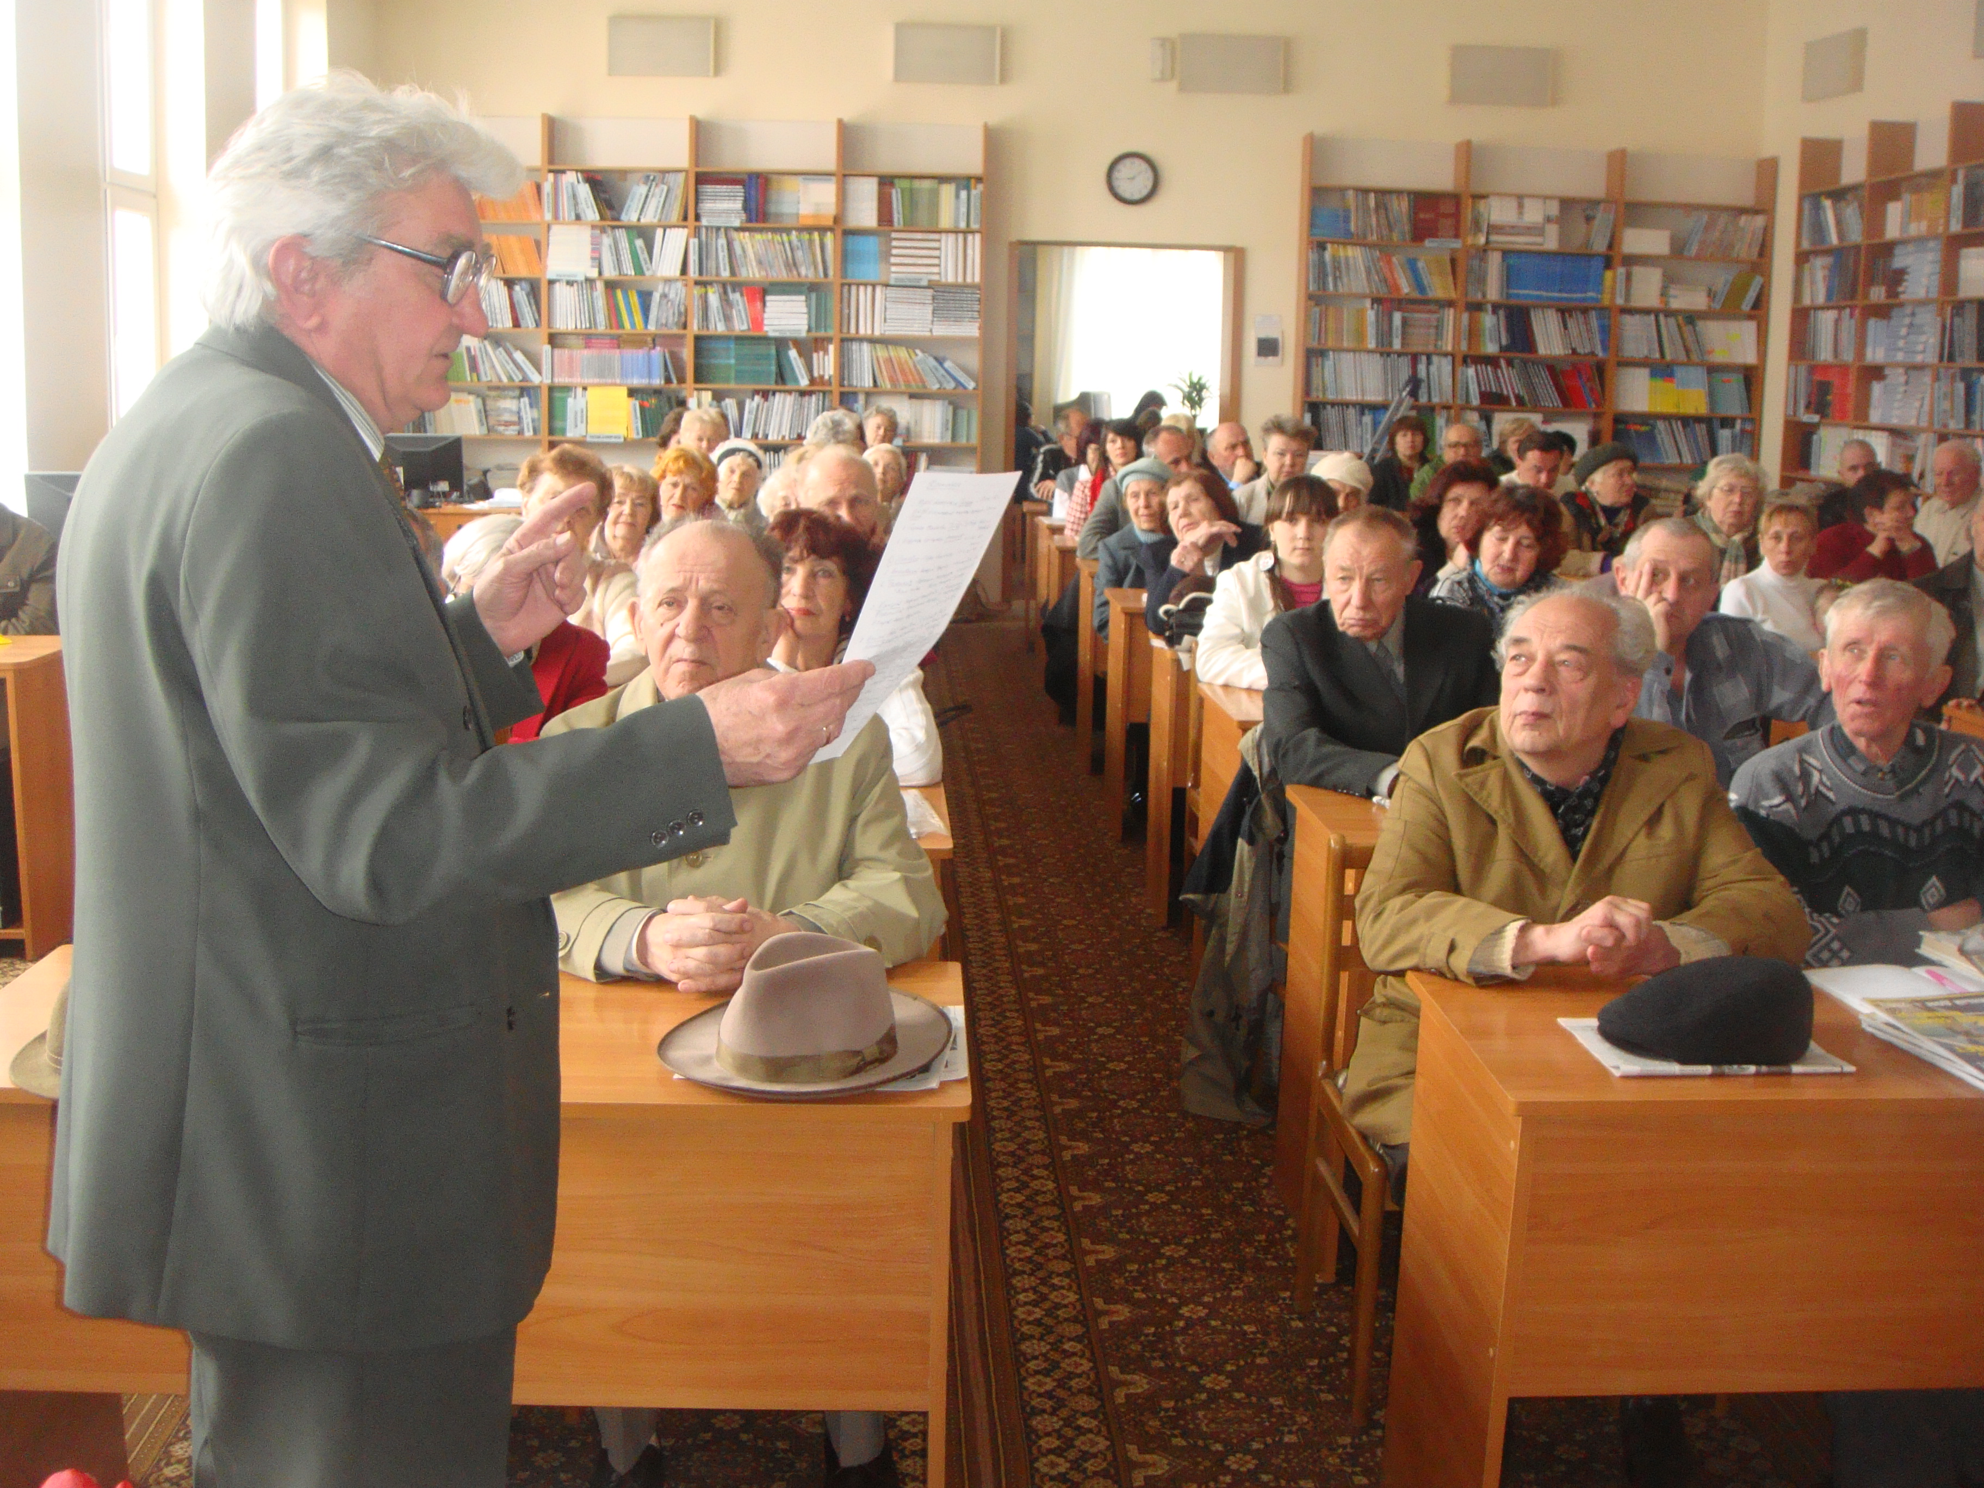
Участник космических программ СССР Василий Юрьевич Лобко демонстрирует семейные «космические» реликвии.

Стихотворения, специально написанные к 50-летию полёта Ю.Гагарина, звучавшие на творческой встрече, в его честь.

Улыбка Гагарина

Мила Марышева

Он не просто сказал «Поехали!»
Он не просто шагнул в поднебесье –
Вся планета стала свидетелем,
Все её пространства и веси,
Все её счастливые люди
Устремились вперёд и ввысь!
Вместе с ним мы все улыбнулись,
Подтянулись и поднялись!
А под ним планета качалась,
Будто люлька –
младенец космический.
Сколько счастья Земля излучала!
В этом шаге было величие!
9.04.2011.

Спога
Ганна Томенюк (Лягушева)
10.04.2011
До 50-ршччя польоту космонавта

Мені лиш п`ятий рік ішов,
Як сталась ця подія.
Вона у клін єдиний ока
Планету облетіла.

Він сказав: «Поїхали!» -
Та легкий змах руки,
Понісся над землею
У всесвіт на у віки.

Весна уже буяла,
Дерева в пишнім цвіті.
Не було дива ще такого
На цім прекраснім світі.

Нам батько із роботи
Приніс свіжі газети.
На всіх перших сторінках
Його, його портрети.

Усміхнений, веселий,
Красивий, молодий,
А далі, в біографії, –
Про подвиг та труди.

Під вечір люди сходяться
До старої черешні.
Це місце служить клубом
Для мешканців тутешніх.

Частенько тут збираються,
Аби погомоніти,
І до дорослих туляться
Завжди цікаві діти.

Схвильовано мій батько
Читає вслух газету:
Конструктори створили
Таки свою ракету.

Стрілою помчалася
Крізь товщу атмосфери,
Тим самим розпочалася
Нова космічна ера.

І ось вже побувала
У космосі людина.
Дванадцятого квітня –
Знамення ота днина.

Стемніло. Не розходяться,
Толкують про подію.
А хлопчаки в захопленні
Про космос уже мріють.

І кожен з них героем
Себе вже уявляє,
Гагаріним відважним
В ракеті теж літає.

Вдивляються у небо всі
В цей вечір особливо.
Побачити надзвичне щось
Надіються, можливо.

І хочеться землянам,
Хоч дуже це непросто
Думками осягнути
Весь галактичний простір.

І ось вже півстоліття.
Як скоро плине час…
Як жаль, що нема Юри
Сьогодні серед нас…

